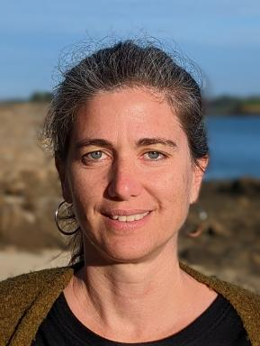 Hélène JALIN

Identifiants chercheurs

- IdHAL : helene-jalin
- ORCID : 0000-0003-4629-5038
- IdRef : 291255442

Publications

Article dans une revue (4)

Three ways to cope with ecological stress: development and validation of a scale and exploration of its links with eco-anxiety
Hélène Jalin,Arnaud Sapin,Anne Congard,Abdel Halim Boudoukha
Journal of Environmental Psychology, 2025, 108, pp.102805. ⟨10.1016/j.jenvp.2025.102805⟩
Article dans une revue
hal-05327576v1
Better understanding eco-anxiety: Creation and validation of EMEA scale
Hélène Jalin,Camille Chandès,Abdel-Halim Boudoukha,Anne Jacob,Rollon Poinsotet al.
European Review of Applied Psychology / Revue Européenne de Psychologie Appliquée, 2025, 75 (1), pp.101010. ⟨10.1016/j.erap.2024.101010⟩
Article dans une revue
hal-05327852v1
Understanding eco-anxiety: Exploring relationships with environmental trait affects, connectedness to nature, depression, anxiety, and media exposure.
Hélène Jalin,Arnaud Sapin,Arthur Macherey,Abdel Halim Boudoukha,Anne Congard
Current Psychology, 2024, 43 (28), pp.23455-23468. ⟨10.1007/s12144-024-06098-y⟩
Article dans une revue
hal-04792639v1
Appréhender l’éco-anxiété : une approche clinique et phénoménologique
H. Jalin,C. Chandes,Anne Congard,A.-H. Boudoukha
Psychologie Française, 2022, ⟨10.1016/j.psfr.2022.03.003⟩
Article dans une revue
hal-03835560v1

Chapitre d'ouvrage (1)

Chapter 4: Emotions in transition: will eco-anxiety save our civilization?
Hélène Jalin,Camille Mouguiama-Daouda,Arnaud Sapin
GIECo Main Report #1: Drivers of behavioral change and non change in transition times, 1, 2025
Chapitre d'ouvrage
hal-05416279v1

Thèse (1)

L’éco-anxiété : trajectoires psychologiques et liens avec l’engagement écologique
Helene Jalin
Psychologie. Nantes Université, 2025. Français. ⟨NNT : 2025NANU2006⟩
Thèse
tel-05319556v1

Communication dans un congrès (1)

De la pratique clinique à l'intervention publique: quel rôle pour les sciences psychologiques face aux nouvelles émotions du changement climatique ?
Anne Jacob,Hélène Jalin,Manuela Santa Marina,Cécile Entremont,Arnaud Carreet al.
Conférence Archipel 2022 : Risques systémiques, trajectoires et leviers d’action transdisciplinaires, Jun 2022, Grenoble, France
Communication dans un congrès
hal-03909583v1

